ДИДАКТИЧЕСКАЯ ЛОГОПЕДИЧЕСКАЯ
ИГРУШКА «ДРАКОША ГОША»

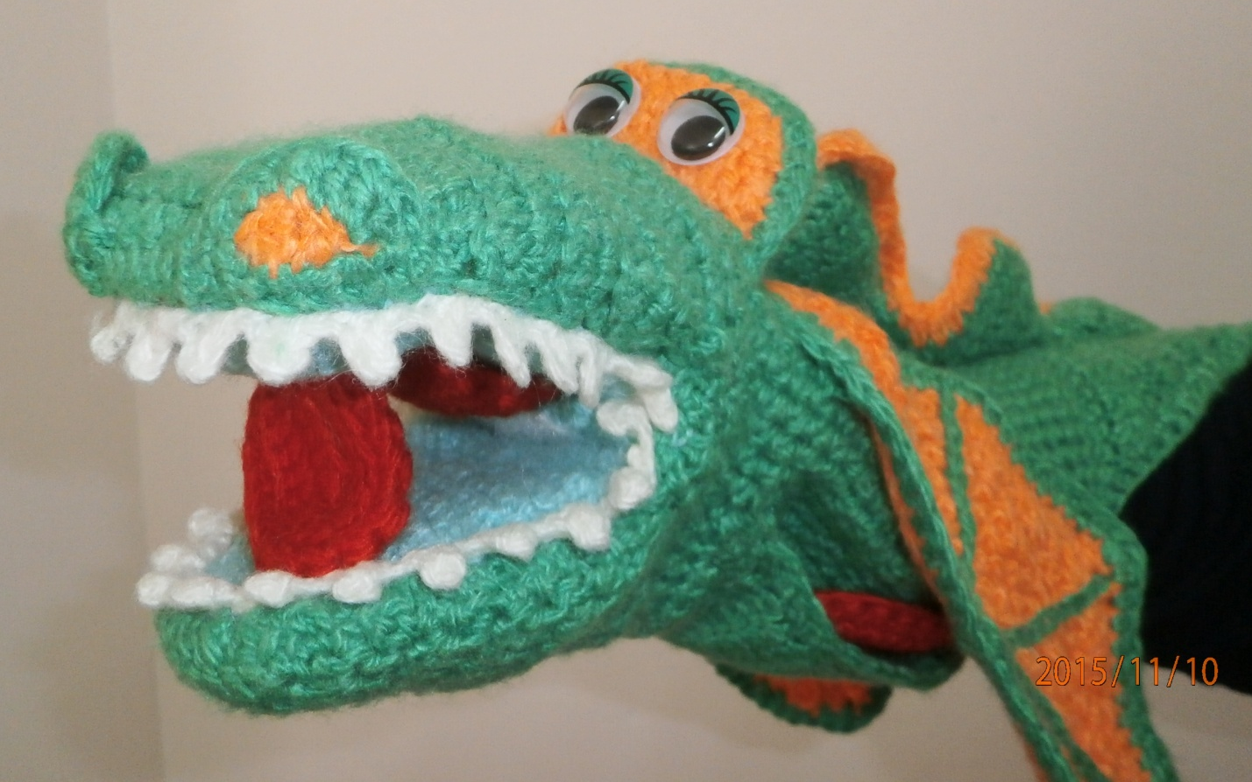

Описание:
пособие представляет собой голову и часть туловища дракончика связанного из шерстяных нитей зеленого и оранжевого цветов по типу варежки. Надевается на руку. Отдельно связаны крылья, пластины, два языка красного цвета: один в форме «лопатки», другой – «иголочки». По краю языков вшиты проволочки. Языки поочередно прикрепляются кнопками во рту дракончика. Верхние и нижние зубы, а так же ноздри связаны крючком из таких же нитей. Имеются у него глаза из пуговиц, бантики красного, синего, зеленого цветов и колокольчик, сбоку на липучке – кармашек для сюрпризных моментов.

Задачи, которые помогает решить пособие:

1.Использование в качестве сюрпризного момента.
2.Использование в знакомстве с органами речи.
3.Во время проведения артикуляционной гимнастики логопед «предлагает» выполнить вместе с ним упражнение, найти правильное положение языка; те же действия показывает на языке игрушки.
4.Использование в развитие мелкой моторики рук: ребенок прикрепляет язык ко рту дракончика, застегивает и расстегивает кнопки, пристраивает кончик языка за верхние зубы, нижние, указательным пальцем руки придает языку форму чашечки.
5.Использование при характеристике звука игровые моменты с бантами: красный бант – гласный звук, синий – твердый согласный, зеленый – мягкий согласный, синий/зеленый с колокольчиком – звонкий гласный.

Вариант 1.

Дидактическая игра « Веселая гимнастика»
Цель: создание игровой мотивации; показ точных движений органов артикуляционного аппарата.
Ход игры.
Логопед. К нам на занятие пришел дракошаГоша. Он вместе с нами будет выполнять упражнения для язычка. Гоша очень хочет научиться правильно говорить. Сегодня мы будем учиться выполнять упражнение «Качели». Рот открыт. Губы в улыбке. Широкий язык поднимается к верхним зубам и опускается к нижним. Обрати внимание, как язычок у Гоши выполняет это сложное упражнение: нужно следить, чтобы язык не сужался, нижняя челюсть не двигалась.
Следующие упражнения «Вкусное варенье» и т. д.

Вариант 2.

Дидактическая игра «Ветерок»
Цель: развитие целенаправленной воздушной струи, силы голоса.
Ход игры.
Логопед. Какое сейчас время года? (Осень.)
Назови признаки осени.(Ребенок называет признаки осени.)
А сейчас Гоша загадает тебе загадку. Отгадай.
Без рук, без ног,
Деревья гнет. (Ветер.)
Логопед. Осенью часто дует ветер. Гоша тебе покажет, как может дуть ветер. Он положил широкий язычок за нижние зубки, улыбнулся, сделал вдох через нос иподул на язычок [с – с – с … .]А теперь вместе с Гошей выполни это упражнение.(Ребенок имитирует свист ветра.)

Вариант 3.

Дидактическая игра «Учим звук [с]»
Цель: развитие фонематического слуха.
Ход игры.
Логопед. Сегодня Гоша пришел нарядный с бантом. Он познакомит тебя со звуком [с]. Посмотри, Гоша держит губы в улыбке, зубки сблизил, широкий кончик языка положил за нижние зубки, а боковые края прижал к верхним зубам. Положи также язычок. Сделай вдох через нос и подуй на язычок. Произнеси звук [с] и «послушай» свое горлышко. (Ребенок произносит звук).Оно «молчит». Язычок создает преграду воздуху.
- Какой звук [с] – гласный или согласный? (Согласный.)
- Твердый или мягкий? (Твердый.)
- Звонкий или глухой? (Глухой.)
- Если звук [с] – согласный, твердый, глухой, то каким цветом он обозначается? (Синим.) Так вот почему Гоша пришел на занятие с синим бантом и с подарком в кармашке для тебя – синим квадратом.

